***Уважаемые родители!***

Исследования показывают, что употребление пищи, богатой жирами, рафинированным сахаром и калориями, может стать причиной развития у ребёнка в дальнейшем сердечно-сосудистых заболеваний, заболеваний пищеварительного тракта и др. Правильное питание предполагает два важнейших принципа: разнообразие и умеренность. Разнообразие необходимо, так как ни один продукт не даёт всех питательных веществ, которые нужны для поддержания хорошего здоровья. Умеренность помогает поддерживать идеальный вес.

Предлагаем для вас и вашего ребёнка **«Азбуку здорового питания»:**

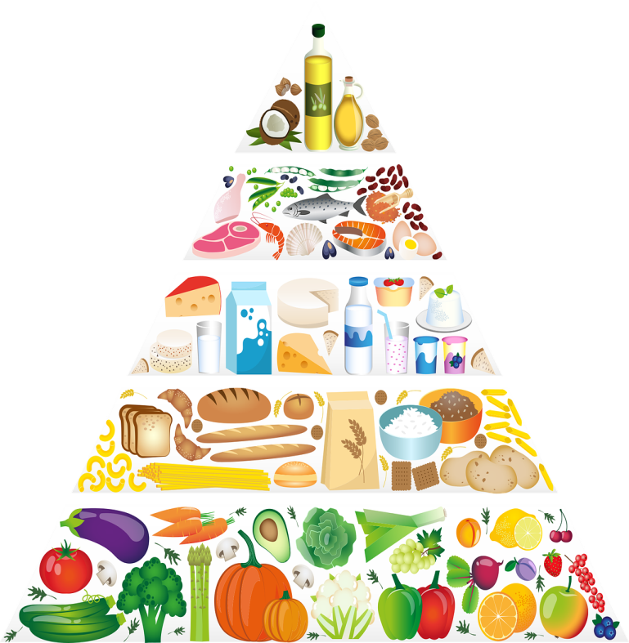 1. Следует, есть разнообразные продукты.

2. Надо ежедневно съедать не менее 5 видов сырых овощей и фруктов.

3. Нужно избегать употребления большого количества жиров.

4. Необходимо воздерживаться от большого количества сахара, соли, соды

5. Следует, есть пищу с низким содержанием холестерина.

**Наша цель:**

* способствовать выработке у учащихся здоровых привычек питания;
* научить детей различать полезную и не очень полезную для здоровья пищу;
* учить определять жирную пищу, продукты с большим содержанием сахара;
* поощрять правильный выбор здоровой пищи;
* познакомить ребят с основными правилами гигиены питания;
* предупредить отравления некачественными продуктами.

Безусловно, без вашей помощи невозможно выработать у детей прочные навыки здорового питания.

Мы просим вас помочь школе сделать это и предлагаем следующие задания:

1. Научите ребёнка различать полезную и не очень полезную для здоровья пищу. Предоставьте ему возможность хотя бы раз в день самому выбирать полезные для здоровья продукты.
2. 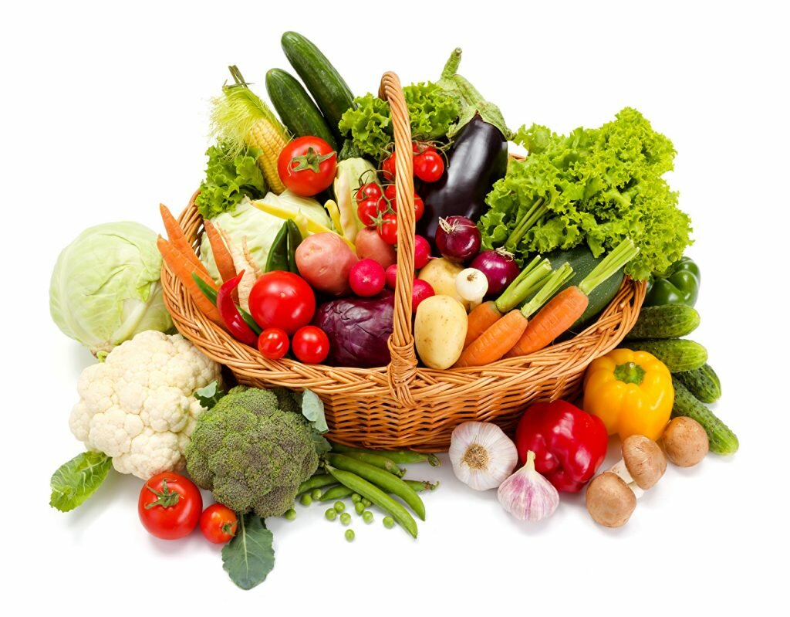Приучите вашего ребёнка съедать в день не менее 5 видов сырых овощей и фруктов, поощряйте увеличение их количества.
3. Будет очень хорошо, если вы научите ребёнка спокойно относиться к сладостям, есть их нечасто и в меру, заменяя, по возможности сладкими фруктами и овощами, мёдом и другими натуральными продуктами.
4. Старайтесь, чтобы ребёнок пил натуральные свежие соки, компоты из свежих и сушеных фруктов, молоко, кефир. Не злоупотребляйте в семье газированными напитками типа «Кока-колы», «Фанты» и т.п.
5. Проконтролируйте, как ребёнок усвоил правила питания, правила поведения за столом (поощряйте его умения).

***Спасибо вам за помощь!***